MODELOS Y BASES DE DATOS

Consultas SQL Básico

2019-01

Laboratorio 1/6

PARTE UNO. Conociendo la organización

A.

B. Revisando el contenido

1.. ¿Que tipos de cuartos ofrecen?

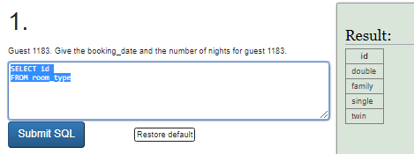

2.. Cuantos habitaciones tiene? . Cuales es su capacidad total?

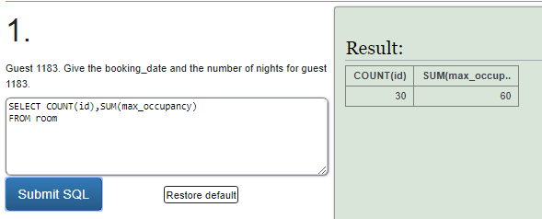

3.. Cuantos clientes tiene? Cuantos todavia no han hecho reservas?

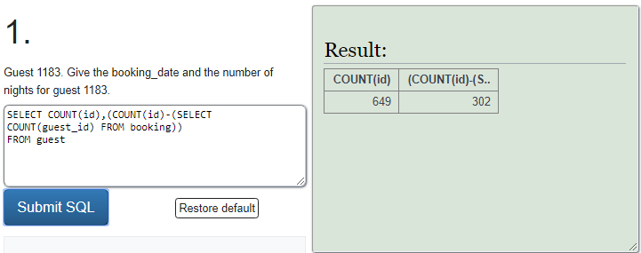

4.. Cuantos reservas tiene actualmente? .Entre que fechas?

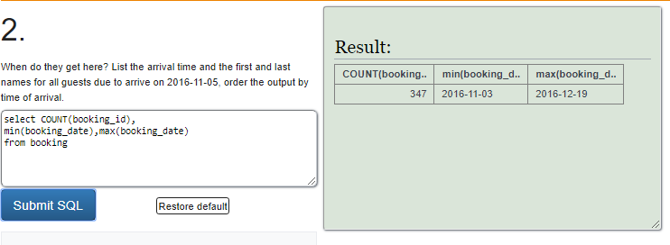

5. Proponga una pregunta y respondala.

Cuantas personas llegaron en cada fecha de reserve?

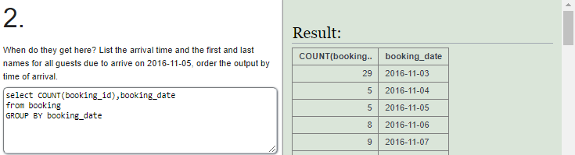

C. Contexto

1. Ser la mejor compañía hospitalaria al crear las mejores experiencias para los huéspedes y tener oportunidades significativas para los miembros del equipo.

2. Ofrece un completo servicio de hospedaje en donde se puede hacer reservaciones, hay una gran variedad de opciones de habitaciones y precios que se ajustan a todo tipo de clientes

PARTE DOS. Implementando. [En lab01.doc]

Easy questions: 1..5

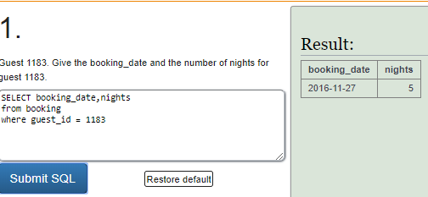

$$\left\{x:booking \right|x.guest_id=1183 :(bookind_date,nights)\}$$

$$π_{booking_date,nights}(σ_{guest_id=1183}booking)$$

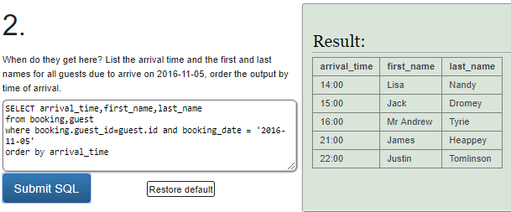

Calculo relacional

$$\left\{x:booking , y:guest \right|x.gues_{id}= y.id, x.booking_{date}=^{'}2016-11-{05}^{'} :x++y.arrival_time ,x++y.first_name , x++y.last_name\}$$

Álgebra relacional

π arrival_time,first_name,last_name( σ guest_id = id ,booking_date = ‘2016-11-05’ (booking x guest))

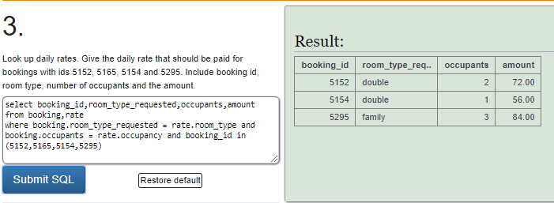

Calculo relacional

{x:booking ,y:rate | x.room_type_requested= y.room_type,

x.occupants=y.occupancy , x.booking_id = 5152  
, x.booking_id = 5165, x.booking_id = 5154, x.booking_id = 5295

∶x++y.booking_id ,x++y.room_type_requested , x++y.occupants, x++y.amount }

Álgebra relacional

π booking_id ,room_type_requested ,occupants,amount (

σ room_type_requested = room_type, occupants = occupancy,

booking_id = 5152, booking_id = 5165, booking_id = 5154,

booking_id = 5295,(booking x rate))

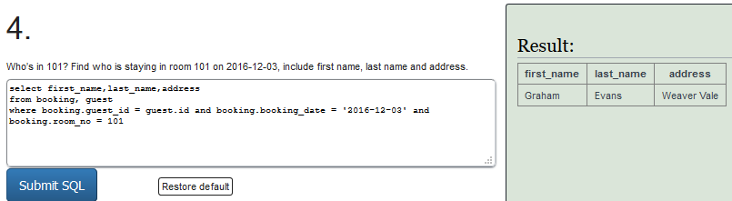

$$\left\{x:booking,y:guest \right| x.guest_id=y.guest_id ⋀ x.booking_date=\text{'2016-12-03'}⋀ x.room_no=101 :(first_name,last_name)\}$$

$$π_{first_name,last_name}(σ_{x.booking_date=\text{'2016-12-03'}⋀ x.room_no=101}booking,guest)$$

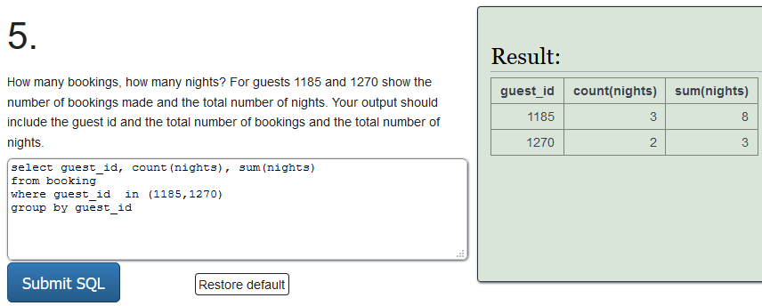

Calculo relacional

{x:booking | x.guest_id >= 1185 , x.guest_id <=1270: x.guest_id,#x.nights, }

Álgebra relacional

π guest_id,nights (

σ guest_id >= 1185 AND guest_id >= 1270,(booking ))

2. Implementen las consultas Medium questions: 6..10 en cálculo y SQL

SQL

